M e g h í v ó

A BTSSZ „Rockenbauer Pál” Túravezetők Klubja szeretettel meghív minden túravezetőt és túrázót
a 2014-es év következő klubnapjára

2014. október 13-án kedden 16.00-kor
Cím: Budapest V. ker. Arany János u. 10. földszint

Előadások:

Életpálya címmel
Kutas László szobrászművész
A kezdetektől mostanáig röviden címmel
Hoffmann Henrietta festőművész és restaurátor
A természetvédelemről címmel
Németh Imre tanár tartanak előadást
Kutas László szobrai
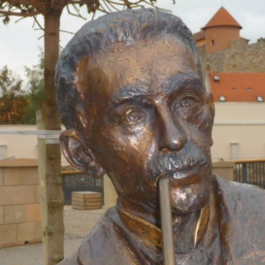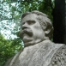
Minden érdeklődőt szeretettel várunk!

Bencze Éva Klubvezető

